**3.2. Цільові ринки і можливі інвестори**

Формування світового ринку технологій  відбулося в другій половині  50-х – 60-і роки ХХ сторіччя, коли обсяг міжнародних комерційних операцій за технологіями перевищив масштаби національного обміну. Це дозволило виділити міжнародний обмін технологіями в окрему форму МЕВ. За даними МВФ кількість країн, що обмінюються технологіями з 1960 року збільшилося з 22 до 84, розширився  обсяг щорічних ліцензійних операцій,  що свідчить про зростаючу економічну роль цього виду товарів для всіх учасників обміну технологіями. За деякими оцінками, у розрахунку на одиницю витрат валютний ефект від реалізації технологічного ресурсу на світовому ринку набагато вище, ніж експорт звичайних товарів. Технологічний обмін перевищує традиційні світогосподарські потоки товарів, послуг і капіталів.

Основні *передумови*, що обумовили бурхливий розвиток міжнародного обміну технологіями:

на рівні країни – це нерівномірність розвитку країн світового господарства в науково-технічній сфері, що може бути зв'язане з недостатнім  обсягом витрат на НДОКР у деяких країнах і з розходженням цілей їхнього застосування.

на рівні підприємств придбання технології сприяє рішенню конкретних економічних і науково-технічних проблем; подоланню вузькості науково-технічної бази, недоліку виробничих потужностей і інших ресурсів; одержанню нових стратегічних можливостей у розвитку.

*Економічна доцільність експорту технології* розуміється тим, що це:

* + джерело одержання доходів;
  + форма боротьби за товарний ринок;
  + спосіб обійти проблеми експорту відповідного товару;
  + спосіб установлення контролю над закордонною фірмою через такі умови ліцензійної угоди, як обсяг виробництва, участь у прибутках і т.п.
  + можливість доступу до іншої технології через «перехресне ліцензування»;
  + можливість більш ефективного удосконалювання об'єкта ліцензії за участю покупця і т.д.

*Економічна доцільність імпорту технології* розуміється тим, що це:

* + доступ до нововведень високого технічного рівня;
  + засіб економії витрат на НДОКР;
  + засіб зменшення валютних витрат на товарний імпорт;
  + забезпечення використання національного капіталу і робочої с;
  + умова розширення експорту продукції, що випускається по закордонних технологіях;
  + гарантія освоєння продукту або процесу за допомогою продавця і т.д.

*Світовий ринок технологій*

Основними центрами, де сконцентровані світові технологічні ресурси є США, Японія і країни Західної Європи  (зокрема члени ЄС). Однак останнім часом стрімко збільшується кількість науково-технічних працівників і зміцнюються позиції в області високих технологій  країн, що раніш вважалися країнами «третього світу».

У 1994 р. загальний темп економічного росту в країнах, що розвиваються, наблизився до 6%, що в 3 рази більше, ніж у США, Японії або Західній Європі. Особливо треба відзначити Південну Корею, Тайвань,  Таїланд і Сінгапур, і трохи  пізніше   до них приєдналися деякі країни Латинської Америки й Індія. Наприклад, в області науки, техніки, програмного забезпечення Мексика готує стільки ж фахівців як Франція, Південна Корея - більше, ніж будь-яка країна Європи (крім Німеччини),  Індія або Китай - більше чим Франція і Німеччина разом узяті.

Унаслідок збільшення інтелектуальної еліти «третій світ» усе більше завойовує позиції в деяких передових галузях промисловості. Наприклад, Витрати на експлуатацію заводу напівпровідників у Східній Азії з її великою пропозицією робочої сили і зростаючим бізнесом приблизно в 5 разів нижче, ніж у Японії і США і майже на третину нижче,  ніж у Європі.

Індія, де вдвічі більше інженерів-програмістів, чим у Японії або Німеччині,  створила успішно зростаючу індустрію програмного забезпечення, у якій зайняте близько 300 тис. чоловік. Компанії зі штаб-квартирами в Індії роблять комп'ютерні програми, мікросхеми, специфікації комп'ютерів для декількох ведучих фірм США.

Найбільший вплив у цій сфері робить Східна Азія. Вони мають рівень грамотності вище, ніж у США.  Південна Корея, що була в 1960 р. на рівні країн Африки південніше Сахари,   обігнала Англію по показниках ВНП.

Східноазіатські і латиноамериканські  ринки вже мають велике значення для багатьох американських експортерів, особливо виробників дорогих споживчих товарів  і засобів виробництва, тому що Японія і Європа переживають спад.  За 5 останных років обсяг американського експорту в Мексику виріс майже в 3 рази і ще більше після створення інтеграційного об'єднання  НАФТА. Протягом 80-х років американський експорт у Сінгапур, Тайвань і Гонконг виріс на 160%, вони є для США великим ринком, чим будь-яка європейська країна.

Україна в цьому плані переживає далеко не кращі часи. Глибока економічна і соціальна криза привела до того, що досить значимий технологічний і науковий потенціал України використовується не цілком. Більш того, щорічно наукову сферу залишають 30 тис. вчених і фахівців. Тільки 1% промислових підприємств України займаються освоєнням нових технологій.

*Світовий ринок технологій*можна підрозділити на 4 сегменти:

ринок патентів і ліцензій;

ринок науко- і технологічно ємної продукції;

ринок високотехнологічного капіталу;

ринок науково-технічних фахівців.

На промислово розвиті країни приходиться близько 90% світового ринку технології, у т.ч. більш 60% приходиться на США, Японію, Великобританію, Німеччину і Францію. Велика частина торгівлі ліцензіями приходиться на наступні галузі: електротехнічна й електронна промисловість – 19%, загальне машинобудування – 18%; хімічна промисловість – 17,4%, транспортне машинобудування – 10,2% всього обсягу комерційних операцій.

Особливості сучасного світового ринку технологій:

1. Світовий ранок технологій сприяє інтелектуалізації світової економіки в цілому.

2. Головними суб'єктами виступають ТНК, у яких відбувається спільне використання результатів НДОКР материнськими і дочірніми компаніями, у результаті чого світовий ринок технологій розвитий краще національного. Близько 2/3 світового технологічного обміну приходиться на внутріфірмовий обмін ТНК. Більш 60% ліцензійних надходжень промислово розвитих країн приходиться на частку внутрікорпораційних надходжень (у США – 80%).

3. Найбільші ТНК зосереджують дослідження у своїх руках, що сприяє монополізації світового ринку технологій (рівень монополістичного контролю 89-90%);

4. Стратегія поводження ТНК на світовому ринку технологій стосовно незалежних фірм і країн визначається життєвим циклом технології:

1 етап – продаж готової продукції, зробленої за новою технологією;

2 етап – технологічний обмін супроводжується або здійснюється у формі прямих закордонних інвестицій;

3 етап – чисте ліцензування.

Т.ч., новітні технології в основному використовуються в країні базування, а в міру їх устарювання передаються у філії і далі продаються за рубіж у виді ліцензій.

5. Технологічний розрив між різними групами країн, спричиняє багатоступінчасту структуру світового ринку технологій:

високі технології (унікальні, прогресивні) звертаються між промислово розвитими країнами;

низькі (морально застарілі) і середні (традиційні) технології промислово розвитих країн є новими для тих що розвиваються і були соціалістичними країнами.

Технології створювані в розвинутих країнах – праце- і ресурсномісткі, але капіталозаощаджуючі; технології країн, що розвиваються – працезаощаджуючі, але ресурсо- і капіталомісткі. Т.ч. міжнародна торгівля технологіями на практиці обмежена розвитком адаптаційних можливостей у їхньому застосуванні в тій або іншій країні.

6. Світовий ринок технологій має специфічну нормативно-правову базу свого функціонування (Міжнародний кодекс поводження в області передачі технологій), а також міжнародні органи регулювання (Угода всесвітньої торговельної організації по аспектах прав на інтелектуальну власність (ТРИПС), комітет з передачі технології Конференції ООН по торгівлі і розвитку (ЮНКТАД), Всесвітня організація інтелектуальної власності (ВОІС), координаційний комітет з контролю за експортом (КОКОМ), Нарада фахівців з безпеки технології (СТЕМ)).

У міжнародній економіці *носіями технології* можуть виступати такі фактори виробництва:

товар - у випадку міжнародної торгівлі  високотехнологічними товарами;

капітал - у випадку міжнародної  торгівлі  високотехнологічними капіталомісткими товарами;

праця - у випадку міжнародної міграції  висококваліфікованих науково-технічних кадрів;

земля - у випадку торгівлі природними ресурсами, для розробки яких використане новітнє науково-технічне досягнення.

У міжнародний технологічний обмін широко  залучені  всі чотири сфери людської діяльності:  наука,  техніка,  виробництво і керування,

Будучи обмеженою складовою світової економічної інтеграції, науково-технічне співробітництво має свою специфіку, форми і  методи,  обумовлені  самою  природою науки і техніки.

Сучасні міжнародні науково-технічні  зв'язки  являють собою комплекс найрізноманітніших відносин, що  виникають як на рівні організацій,  підприємств,  об'єднань підприємств, так і на рівні держав і міждержавних організацій. Вони здобувають різні форми обміну, співробітництва, що розвиваються, удосконалюються,  доповнюють один одного.  Обмін науково-технічними досягненнями може бути як *безкоштовним*,  так і *комерційним*.

*Ринок науково-технічної продукції та інновацій в Україні*

Ринок науково-технічної продукції та інновацій, що формується зараз в Україні, країнах СНД і інших державах Східної і Центральної Європи, тобто в країнах з так званою перехідною економікою, має ряд особливостей, найважливішими з який є наступні:

- різке падіння попиту на інноваційні пропозиції усередині країни;

- неплатоспроможність вітчизняних споживачів, що мають потреби в новій техніці;

- наявність конкуренції на внутрішніх ринках з боку західних фірм-замовників технологій;

- прагнення західних замовників без скільки-небудь істотних інвестицій викачати за непридатними цінами наявний науковий заділ, у першу чергу за технологіями подвійного призначення.

Розглядаючи становище українського ринку інновацій з глобальної точки зору варто вивчити позицію України в міжнародних рейтингах. На основі аналітичних досліджень стану інноваційної діяльності, що проведені за підсумками 2010 року організацією Legatum Institute, Україна посіла 69 місце зі 110 країн-учасниць, слідуючи за Домініканською Республікою, Парагваєм і ПАР.

Дослідження показали, що рівень розвитку підприємництва та інноваційних можливостей найтісніше корелює із загальним рівнем добробуту нації, тобто з обсягом ВВП на душу населення.

Розвиток інновацій обернено пропорційний до територіальної величини держави, що зумовлено складністю централізації управління інноваційними процесами. Аналіз європейських тенденцій розвитку інновацій свідчить про умовний поділ Європи на “сильні” та “слабкі” інноваційні держави, Україна потрапляє до категорії “слабких”. Проте Інвестиційний звіт ООН засвідчує, що 21500 транснаціональних корпорацій базуються на території країн, що розвиваються (Індія, Бразилія, Росія, Китай та ін.), і прогноз світового економічного зростання на 70% очікується сааме від таких держав. Це свідчить про зміщення центрів інвестування у інновації, тобто в України є значні перспективи внаслідок впливу даного фактора глобального розвитку, проте це значною мірою залежить від внутрішнього інноваційного і інвестиційного стану України.

Стан внутрішнього ринку інновацій України за 2008-2009 роки характеризується негативною динамікою. Адже за даними Державного Комітету Статистики України у 2008-2009рр. кількість організацій, які виконують наукові дослідження та розробки зменшились із 1378 до 1340, чисельність науковців зменшилась із 94138 до 92403 осіб. На рисунку 3.9 графічно зображено динаміку витрат на інновації в Україні.

Погіршилась також інноваційна активність підприємств. Обсяги досліджень і розробок впали з 1243,6 млн.грн. до 846,7 млн.грн., внутрішніх - НДР з 958,8 до 633,3млн.грн., зовнішніх - з НДР 284,8 до 213,4 млн.грн., обсяги закупівель нових технологій зменшились в 3 рази, придбання машин та обладнань пов’язаних із інноваціями зменшились у 1,5 рази. Але позитивним фактором є значне зростання іноземного інвестування інноваційної діяльності в Україну - із 115,4 млн.дол. у 2008 р. до 1512,9 млн.дол. у 2009р., тобто більше ніж в 10 разів. Зросла кількість ресурсозберігаючих інновацій та впровадження нових технологій на промислових підприємствах.

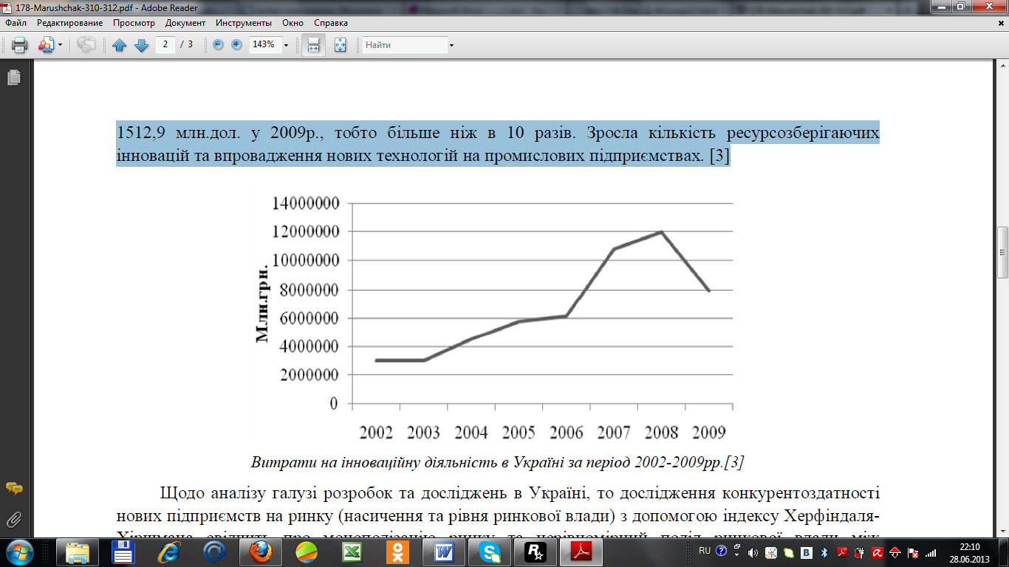

Рисунок 3.22 – Витрати на інноваційну діяльність в Україні за період 2002-2009 рр.

Щодо аналізу галузі розробок та досліджень в Україні, то дослідження конкурентоздатності нових підприємств на ринку (насичення та рівня ринкової влади) з допомогою індексу Херфіндаля-Хіршмана свідчить про монополізацію ринку та нерівномірний поділ ринкової влади між учасниками галузі. Зокрема у 2009 р. індекс Херфіндаля-Хіршмана становив 3191, коли за вільної конкуренції цей показник не перевищує 1800. Монополістом на ринку є Державне підприємство ВАТ “Антонов” з часткою рину 47,6%. Аналіз внутрішнього ринку інновацій показав, що галузь є привабливою для іноземних інвесторів, але має надто високі бар’єри для входу.

При аналізі ресурсного потенціалу найважливішими є фінансові та інтелектуальні ресурси. Щодо розвитку науки, то за даними Державного Комітету Статистики, то обсяги виконання науково та науково-дослідних робіт 8538,9млн.грн. зросли до 8653,7млн.грн., і тісно корелюють з витратами на інноваційну діяльність (коефіцієнт кореляції становить 0,883). Проте негативна динаміка інновацій в Україні дає підстави припускати, що український інтелектуальний ресурс “виробляє інновації” для інших держав. Адже прослідкувавши позитивну динаміку кількості докторів та кандидатів наук в Україні можна стверджувати про зростання освіченості нації та розвиток її інтелектуального потенціалу.

Згідно офіційних даних Державного комітету України з питань науки, інновацій та інформатизації([http://www.uintei.kiev.ua/](http://www.uintei.kiev.ua/viewpage.php?page_id=480)**)** прослідковуються наступні тенденції трансферу інноваційних технологій на ринку інновацій України.

У 2011 р. інноваційну продукцію реалізували 1043 підприємства України на суму 42,4 млрд. грн (3,8% від загального обсягу реалізованої промислової продукції) (рис. 3.23).

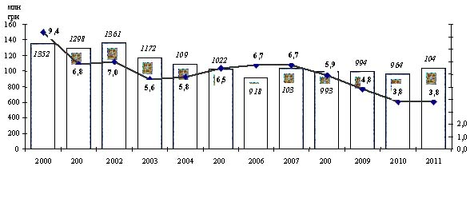

Рисунок *–* 3.23 Підприємства, що реалізували інноваційну продукцію в Україні, та її частка у загальному обсязі реалізованої промислової продукції

За структурою найбільші частки реалізованої інноваційної продукції у 2011 році досягнуто на підприємствах з виробництва коксу, продуктів нафто перероблення та ядерних матеріалів, машинобудування, ремонту та монтажу машин і устаткування, металургійного виробництва та виробництва готових металевих виробів (рис. 3.24).

При цьому максимальних значень реалізації інноваційної продукції досягли підприємства з виробництва побутових приладів - 33,4%, виробництва апаратури для радіо, телебачення та зв'язку - 35,0%, виробництва електро- та радіо компонентів - 50,4%, виробництва оптичних приладів та фотографічного устаткування - 33,8%.

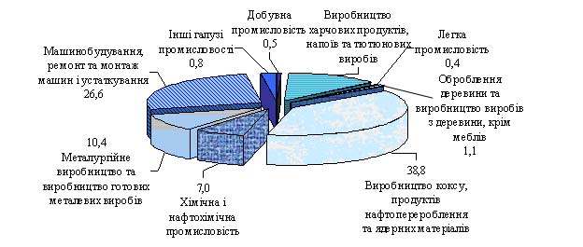

Рисунок – 3.24 Структура реалізованої інноваційної продукції підприємствами промисловості за видами економічної діяльності у 2011 р., %

Для оцінки результативності інновацій в українській статистиці ідентифікують два рівні: нова для ринку та нова для підприємства продукція. Так, у 2011 році нову для ринку інноваційну продукцію реалізувало 260 підприємств, а нову тільки для підприємства - 882 од. (рис. 3.25).

Частка нової для підприємства продукції у 2011 році становила 58,9% в обсязі реалізації інноваційної продукції, або 2,2% у загальному обсязі реалізації промислової продукції. Найбільший її обсяг реалізували підприємства металургійного виробництва та виробництва готових металевих виробів, оброблення деревини та виробництва виробів з деревини, крім меблів, легкої, добувної промисловості.

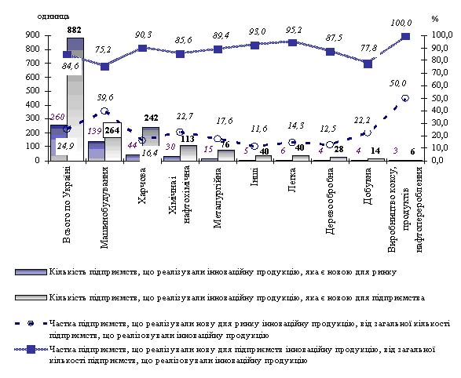

Рисунок 3.25 - Кількість та частка підприємств, які реалізували у 2011 році інноваційну продукцію за ступенем її новизни та видами економічної діяльності

Частка продукції, що була новою або суттєво вдосконаленою для ринку, у 2011 році становила 41,1% в обсягах реалізованої інноваційної продукції. Найбільший її обсяг реалізували підприємства машинобудування, ремонту та монтажу машин і устаткування, з виробництва коксу та продуктів нафтоперероблення, хімічної та нафтохімічної промисловості, з виробництва харчових продуктів, напоїв та тютюнових виробів (рис. 3.26).

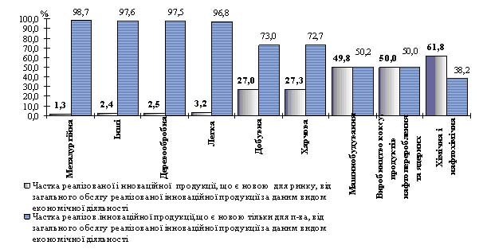

Рисунок 3.26 - Частка реалізованої інноваційної продукції за ступенем новизни за видами економічної діяльності у 2011 р., %

Ефективність інноваційних витрат у 2011 році становила 3 грн/ 1 грн, тобто на 1 грн інноваційних витрат припало 3,0 грн реалізованої інноваційної продукції. У 2010 році цей показник становив 4,2 грн/грн, що свідчить про більш низькі темпи росту обсягів реалізації інноваційної продукції порівняно з темпами росту інноваційних витрат, які у 2011 році здійснювалися переважно на придбання машин, обладнання та програмного забезпечення і придбання інших зовнішніх знань (рис. 3.27).

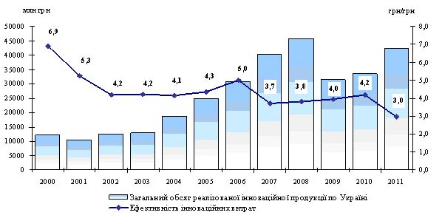

Рисунок 3.27 - Динаміка обсягів реалізованої інноваційної продукції та ефективності інноваційних витрат

Значно вищою за середню ефективність інноваційних витрат була у виробництві коксу, продуктів нафтоперероблення та ядерних матеріалів (64 грн/грн), виробництві апаратури для радіо, телебачення та зв'язку (24 грн/грн).

[*Експорт інноваційної продукції*](http://www.uintei.kiev.ua/viewpage.php?page_id=480#_Toc288994475)

У 2011 році за межі України інноваційну продукцію поставили 378 підприємств (36,2% підприємств, що реалізовували інноваційну продукцію) на суму 12,6 млрд. грн (29,8% реалізованої інноваційної продукції) (рис. 3.28).

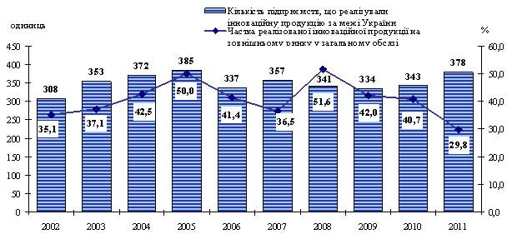

Рисунок 3.28 - Динаміка кількості підприємств, що реалізували інноваційну продукцію за межі України, та її частка у загальному обсязі реалізованої інноваційної продукції

Продукцію, яка є новою для ринку, за межі України поставляли 120 підприємств. Частка цієї продукції становила 32,3% обсягу реалізації інноваційної продукції в Україні, що є новою для ринку, або 13,3% загального обсягу реалізованої інноваційної продукції.

Частка нової для підприємства продукції, яку за межі України реалізували 286 підприємств, становила 28,1% від обсягу реалізації інноваційної продукції, що є новою тільки для підприємства, або 16,5% від загального обсягу реалізованої інноваційної продукції. За видами економічної діяльності лідерами з експорту нової для ринку інноваційної продукції є підприємства хімічної та нафтохімічної промисловості та машинобудування (рис. 3.29).

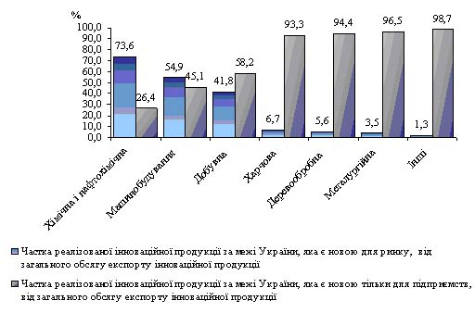

Рисунок 3.29 -Частка експорту реалізованої інноваційної продукції за ступенем новизни за видами економічної діяльності у 2011 р., %

*Ринок науково-технічних розробок та інновацій Харківського регіону*

Харківська область – це один з найбільш розвинених регіонів України, де зосереджено потужний науково-промисловий потенціал, що налічує понад 650 промислових підприємств і 200 наукових установ, або 15 % усіх науково-дослідних інститутів України та 20 % конструкторських і проектних організацій. Серед організацій, що формують цей потенціал області, відомими є Приватне акціонерне товариство "Технологічний парк "Інститут монокристалів", Державне підприємство (ДП) "Інститут проблем машинобудування ім. А. М. Підгорного", ДП "Міжвідомчий науковий центр кріобіології і кріомедицини" та ін. Проте, незважаючи на високий інноваційний потенціал, інноваційна складова забезпечення економічного розвитку регіону використовується слабо. Cтан інноваційної діяльності у Харківському регіоні більшість експертів-науковців визначають як кризовий і такий, що не відповідає сучасному рівню інноваційних процесів у країнах, для яких інноваційний розвиток є пріоритетним завданням економічної стратегії.

За даними Головного управління статистики в Харківській області (<http://kh.ukrstat.gov.ua/index.php/stat-informatsiya/nauka-ta-innovatsii>)ринок інновацій має наступну динаміку**:**

Таблиця 3.20 – Динаміка чисельності наукових кадрів Харківської області

|  |  |  |  |  |
| --- | --- | --- | --- | --- |
| Рік | Кількість організацій, які виконують наукові дослідження й розробки | Чисельність науковців, осіб | Чисельність докторів наук в економіці області, осіб1 | Чисельність кандидатів наук в економіці області, осіб1 |
| 1995 | 207 | 32508 | 1410 | 8932 |
| 1996 | 203 | 29120 | 1451 | 9017 |
| 1997 | 198 | 24516 | 1489 | 9051 |
| 1998 | 213 | 23363 | 1496 | 9050 |
| 1999 | 212 | 21576 | 1466 | 9034 |
| 2000 | 217 | 19912 | 1468 | 8700 |
| 2001 | 227 | 18551 | 1524 | 9022 |
| 2002 | 242 | 17950 | 1604 | 9765 |
| 2003 | 241 | 17293 | 1627 | 10019 |
| 2004 | 233 | 17479 | 1652 | 10108 |
| 2005 | 227 | 17203 | 1742 | 10582 |
| 2006 | 228 | 16756 | 1813 | 10955 |
| 2007 | 218 | 16105 | 1858 | 11125 |
| 2008 | 217 | 15611 | 1923 | 11334 |
| 2009 | 210 | 15184 | 1951 | 11693 |
| 2010 | 198 | 14614 | 2009 | 11879 |
| 2011 | 189 | 14213 | 2064 | 11977 |
| 2012 | 189 | 13475 | 2179 | 12230 |
| 1  З 1998р. – станом на 1 жовтня, з 2012р. – на 31 грудня. | | | | |

Таблиця 3.21 – Динаміка обсягу виконаних наукових та науково-технічних робіт

|  |  |  |  |  |  |
| --- | --- | --- | --- | --- | --- |
| Рік | Всього, у фактичних цінах | У тому числі, тис. грн. | | | |
| фундаментальні дослідження | прикладні дослідження | розробки | науково-технічні послуги |
| 1995 | 111 412,1 | 11 181,2 | 30 961,3 | 65 589,6 | 3 680,0 |
| 1996 | 184 254,0 | 18 420,5 | 51 564,1 | 108 252,2 | 6 017,2 |
| 1997 | 215 823,5 | 36 330,0 | 44 307,8 | 125 153,2 | 10 032,5 |
| 1998 | 217 136,3 | 36 907,2 | 33 704,2 | 131 791,3 | 14 733,6 |
| 1999 | 240 323,0 | 41 939,4 | 37 141,4 | 146 396,7 | 14 845,5 |
| 2000 | 329 456,7 | 54 085,7 | 63 199,8 | 189 421,9 | 22 749,3 |
| 2001 | 348 822,3 | 50 213,8 | 37 940,7 | 206 441,2 | 54 226,6 |
| 2002 | 400 884,4 | 69 021,3 | 51 126,0 | 241 444,3 | 39 292,8 |
| 2003 | 509 899,6 | 79 395,8 | 53 919,4 | 314 607,4 | 61 977,0 |
| 2004 | 640 935,9 | 98 497,6 | 66 882,6 | 398 383,5 | 77 172,2 |
| 2005 | 772 485,3 | 136 988,6 | 87 247,0 | 450 010,4 | 98 239,3 |
| 2006 | 901 357,7 | 170 539,5 | 108 240,9 | 526 601,1 | 95 976,2 |
| 2007 | 1 130 481,9 | 225 381,6 | 170 179,5 | 648 702,2 | 86 218,6 |
| 2008 | 1 418 959,9 | 290 088,6 | 237 604,1 | 786 264,0 | 105 003,2 |
| 2009 | 1 408 911,4 | 289 240,6 | 205 552,7 | 817 451,7 | 96 666,4 |
| 2010 | 1 765 480,9 | 321 154,2 | 235 373,4 | 1 098 829,7 | 110 123,6 |
| 2011 | 1 879 263,7 | 332 407,3 | 276 967,9 | 1 101 273,9 | 168 614,6 |
| 2012 | 2 257 904,3 | 380 263,1 | 318 824,9 | 1 394 816,2 | 164 000,1 |

Динаміка обсягу виконаних наукових та науково-технічних робіт за 1995-2012 рр. свідчить про позитивну динаміку розвитку ринку науково-технічної та інноваційної продукції в Харківській області, графічно це також відтворено на рис. 3.18.



Рисунок 3.30 - Динаміка обсягу виконаних наукових та науково-технічних робіт за 1995-2012 рр.

Таблиця 3.22 – Інноваційна активність промислових підприємств Харківської області.

|  |  |  |  |  |  |  |  |  |  |
| --- | --- | --- | --- | --- | --- | --- | --- | --- | --- |
| Рік | Питома вага підприємств, що займалися інноваціями | Загальна сума витрат | У тому числі за напрямами | | | | | | |
| дослідження і розробки1 | у тому числі | | придбання нових технологій 2 | підготовка виробництва для впровадження інновацій3 | придбання машин та обладнання пов'язані з упровадженням інновацій4 | інші витрати |
| внутрішні НДР | зовнішні НДР |
|  | % | тис.грн. | | | | | | | |
| 2000 | 20,0 | 188102,9 | 24520,7 | Х | Х |  | 36571,3 | 41463,5 | 47733,7 |
| 2001 | 24,9 | 224036,7 | 24934,1 | Х | Х |  | 16789,9 | 43465,0 | 65427,2 |
| 2002 | 26,1 | 344494,7 | 24517,1 | Х | Х |  | 19154,9 | 79909,1 | 131293,4 |
| 2003 | 16,7 | 397975,1 | 17219,1 | Х | Х |  | 208663,6 | 135338,5 | 20253,8 |
| 2004 | 18,0 | 776400,5 | 25221,7 | Х | Х |  | 282222,4 | 348991,1 | 85399,1 |
| 2005 | 17,8 | 592036,8 | 35824,5 | Х | Х |  | 75305,6 | 198052,1 | 225132,7 |
| 2006 | 18,5 | 347496,9 | 31225,5 | Х | Х |  | 71686,8 | 185623,5 | 28855,1 |
| 2007 | 18,0 | 277465,6 | 102222,5 | 90629,2 | 11593,3 |  | Х | 132719,4 | 39314,8 |
| 2008 | 13,1 | 274835,0 | 81556,0 | 69905,2 | 11650,8 | 411,3 | Х | 149869,4 | 42998,3 |
| 2009 | 15,8 | 439625,8 | 83949,6 | 62526,4 | 21423,2 | 26664,2 | Х | 307448,5 | 21563,5 |
| 2010 | 19,7 | 525890,2 | 72134,9 | 62012,0 | 10122,9 | 42253,5 | Х | 387834,9 | 23666,9 |
| 2011 | 18,4 | 805957,9 | 93737,6 | 84678,1 | 9059,5 | 12250,5 | Х | 669874,2 | 30095,6 |
| 2012 | 22,1 | 738232,1 | 99568,3 | 90332,0 | 9236,3 | 5571,5 | Х | 590336,7 | 42755,6 |
|  |  |  |  |  |  |  |  |  |  |
| 1З 2007 року сума внутрішніх та зовнішніх НДР.  2З 2007 року придбання інших зовнішніх знань.  3З 2007 року показник віднесено до інших витрат.  4З 2007 року придбання машин, обладнання та програмного забезпечення. | | | | | | | | | |

Так, останні офіційні статистичні дані свідчать про поступове зниження інноваційної активності підприємств регіону, особливо у такій важливій галузі національної економіки, як промисловість.

Таблиця 3.23 – Основні джерела фінансування інноваційної діяльності Харківської області в період 2000-2012 рр.

|  |  |  |  |  |  |
| --- | --- | --- | --- | --- | --- |
| Рік | Загальна сума витрат | У тому числі за рахунок коштів, (тис.грн) | | | |
| власних | державного бюджету | іноземних інвесторів | інші джерела |
| 2000 | 188102,9 | 152369,1 | 45,0 | 1785,0 | 33903,8 |
| 2001 | 224036,7 | 211291,4 | 381,6 | 5098,0 | 7265,7 |
| 2002 | 344494,7 | 335478,6 | 18,3 | 1337,3 | 7660,5 |
| 2003 | 397975,1 | 222779,8 | 2198,8 | 10397,9 | 162598,6 |
| 2004 | 776400,5 | 378487,0 | 1951,4 | 34241,7 | 361720,4 |
| 2005 | 592036,8 | 557149,9 | 5501,0 | 9873,0 | 19512,9 |
| 2006 | 347496,9 | 311813,2 | 4435,2 | 1596,2 | 29652,3 |
| 2007 | 277465,6 | 178348,2 | 22549,7 | 4718,9 | 71848,8 |
| 2008 | 274835,0 | 193397,2 | 52021,2 | 309,8 | 29106,8 |
| 2009 | 439625,8 | 403572,4 | 29347,1 | 1593,5 | 5112,8 |
| 2010 | 525890,2 | 508980,9 | 399,9 | 2625,8 | 13883,6 |
| 2011 | 805957,9 | 745893,3 | 60,0 | 4272,4 | 55732,2 |
| 2012 | 738232,1 | 673844,4 | 331,6 | 2326,7 | 61729,4 |

|  |  |
| --- | --- |
| Рисунок 3.31 – Фінансування за рахунок власних коштів | Рисунок 3.32 – Фінансування за рахунок державних коштів |
| Рисунок 3.33 – Фінансування за рахунок іноземних коштів | Рисунок 3.34 – Фінансування за рахунок інших джерел |

Аналізуючи динаміку основних джерел фінансування (рис. 3.31-3.34) видно, що найвагомішим джерелом виступає власне фінансування, за ним ідуть інші джерела, та іноземні інвестори, останнім у списку є державний бюджет, що свідчить про низьку підтримку галузі з боку держави.

Особливостями всіх перерахованих джерел фінансування є їх динаміка, яка свідчить про поступову позитивну тенденцію використання власних ресурсів. Фінансування з боку держави залишається в останні роки відносно на одному рівні, крім періоду з 2006-2008 рр., де спостерігалась тенденція значного збільшення фінансування з боку державного бюджету. Щодо іноземних інвесторів та інших джерел фінансування, спостерігалась тенденція одночасного збільшення фінансування з цих джерел у період 2002-2004 рр., наразі за останні роки інвестиції приватних інвесторів мають тенденції до зменшення, а інші джерела фінансування навпаки, мають позитивну динаміку.

Таблиця 3.24 - [Впровадження інновацій на промислових підприємствах (2000-2012pp.)](http://kh.ukrstat.gov.ua/index.php/vprovadzhennia-innovatsii-na-promyslovykh-pidpryiemstvakh-2000-2011rr)

|  |  |  |  |  |  |  |
| --- | --- | --- | --- | --- | --- | --- |
| Рік | Питома вага підприємств, що впроваджували інновації, % | Впроваджено нових технологічних процесів, процесів | у т.ч. маловідходні, ресурсозберігаючі | Освоєно інноваційні види продукції, найменувань | з них нові види техніки | Питома вага реалізованої інноваційної продукції в обсязі промислової, % |
| 2000 | 15,0 | 126 | 33 | 810 | 57 | … |
| 2001 | 17,5 | 131 | 27 | 1437 | 86 | 17,8 |
| 2002 | 19,7 | 179 | 86 | 1620 | 75 | 10,6 |
| 2003 | 13,4 | 172 | 61 | 219 | 32 | 5,3 |
| 2004 | 13,6 | 108 | 43 | 191 | 60 | 9,7 |
| 2005 | 11,0 | 112 | 46 | 161 | 64 | 9,8 |
| 2006 | 17,5 | 116 | 65 | 137 | 82 | 8,3 |
| 2007 | 14,6 | 96 | 44 | 175 | 74 | 6,2 |
| 2008 | 11,5 | 95 | 51 | 167 | 63 | 7,4 |
| 2009 | 15,0 | 760 | 275 | 197 | 61 | 4,7 |
| 2010 | 18,0 | 877 | 38 | 191 | 62 | 3,1 |
| 2011 | 17,5 | 708 | 45 | 169 | 83 | 2,4 |
| 2012 | 20,8 | 943 | 70 | 276 | 115 | 4,8 |

В цілому опираючись на офіційну статистику ринку науково-технічних розробок та інновацій Харківської області, відмічаємо позитивну динамку розвитку галузі, поступальний розвиток наявного потенціалу та можливість займати лідируючі позиції на ринку науково-технічних розробок та інновацій України, та забезпечувати позиції України на світовому ринку інновацій.

*Потенційні інвестори*

Відповідно до стратегічної та специфічних цілей проекту створення Технополісу П’ятихатки головним завданням є створення спеціального режиму інвестування з метою розбудови інноваційної інфраструктури для розвитку наукового потенціалу Харківського регіону.

Базовими об’єктами будівництва, що передбачені концепцією проекту є:

- Міжнародний центр трансферу технологій «Інтегро»;

- ІТ-парк «Інтелелектроніка»;

- Фонд посівних технологій «Бізнес-старт»;

- Венчурний фонд «Слобожанські інновації»;

- Лабораторії та інноваційні виробництва.

Основними інвесторами можуть стати:

- інноваційні компанії, як впроваджують інноваційні технології в виробничий цикл;

- науково-дослідні компанії, організації, які проводять науково-технічні дослідження, створюють науково-технічні розробки, та займаються науково-технічним виробництвом;

- будівельні компанії, які зацікавлені в будівництві об’єктів інфраструктури, та здачі площ в оренду;

- венчурні компанії - [фінансові організаці](http://uk.wikipedia.org/wiki/%D0%A4%D1%96%D0%BD%D0%B0%D0%BD%D1%81%D0%BE%D0%B2%D0%B0_%D0%BA%D0%BE%D0%BC%D0%BF%D0%B0%D0%BD%D1%96%D1%8F)ї, що спеціалізується на [інвестиціях](http://uk.wikipedia.org/wiki/%D0%86%D0%BD%D0%B2%D0%B5%D1%81%D1%82%D0%B8%D1%86%D1%96%D1%8F) у власний капітал компаній і в інші види довгострокового фінансування підприємств, звичайно таких, котрі не мають тривалої історії розвитку, але з перспективою значного росту.

*Умови для залучення приватних інвесторів*

Умови спеціального режиму інноваційно-інвестиційної діяльності, який буде запроваджено на території Технополісу П'ятихатки повинен визначити Закон України «Про Технополіс П’ятихатки».

Спеціальний режим інноваційно-інвестиційної діяльності на території Технополісу П'ятихатки повинен включати:

* пільговий режим оподаткування;
* спрощений порядок бухгалтерського обліку;
* пільговий порядок митного оформлення товарів, необхідних для реалізації проектів;
* пільговий режим соціального забезпечення фізичних осіб, залучених до реалізації проектів на території Технополісу П'ятихатки;
* спрощений порядок залучення іноземних громадян для реалізації проектів на території Технополісу П'ятихатки;
* спрощений порядок надання у користування суб’єктам господарювання, які реалізують проект, земельних ділянок для забудови.

Пільговий режим оподаткування на території Технополісу П'ятихатки повинен включати застосування пільгових ставок податку на прибуток, податку на доходи фізичних осіб, земельного податку, автоматичне бюджетне відшкодування сум податку на додану вартість.

Виходячи з того, що Технополіс П'ятихатки є складовою Національного проекту «Місто майбутнього» на підприємства, що працюватимуть на території Технополісу П'ятихатки, повинні розповсюджуватись пільги, які будуть встановлені у Законі України «Про національні проекти України».